Министерство образования Республики Беларусь

Учреждение образования

БЕЛОРУССКИЙ ГОСУДАРСТВЕННЫЙ УНИВЕРСИТЕТ

ИНФОРМАТИКИ И РАДИОЭЛЕКТРОНИКИ

Факультет компьютерного проектирования

Кафедра экономической информатики

Дисциплина: Программирование сетевых приложений

ПОЯСНИТЕЛЬНАЯ ЗАПИСКА

к курсовой работе

на тему

**КОНТРОЛЬ “ЖИЗНЕННОГО ЦИКЛА” ФИНАНСОВЫХ ДОКУМЕНТОВ НА ПРЕДПРИЯТИИ И ЕГО ПРОГРАММНАЯ ПОДДЕРЖКА**

Выполнил: студент гр.910101

Артёменко Г.С.

Проверил:

Минск 2021

**ВВЕДЕНИЕ**

Значение документа для предприятия трудно переоценить. Информация, зафиксированная в документах, является отражением деятельности организации и составляет основу любого бизнеса. Большую часть служебной информации работники предприятия получают посредством документов. В каждой организации на составление документов и на работу с ними в среднем уходит 60% рабочего времени [1]. Современное управление предприятием – это в значительной степени

непрерывная череда процессов составления и перемещения документов. Документы во многих случаях являются главным аргументом в спорных ситуациях, подтверждая тем самым первичное определение термина «документ» как «способ доказательства».

Увеличение информационных потоков в науке, бизнесе, производстве, культуре требует применения новых форм их обработки, новых информационных технологий. Для общества обременительно расходование огромного количества бумаги, да и информация, поступающая на таких носителях, менее динамична, чем электронная.

Наше время, насыщенное информационными технологиями, предъявляет новые требования к разработке документов и к работе служб, ответственных за их создание, обращение и хранение. Компьютер и современное программное обеспечение позволяет не только быстро разрабатывать и качественно оформить документ, но и предоставляет невиданные ранее возможности по учету, контролю за исполнением документов, их передаче по каналам телекоммуникаций, оперативному хранению и поиску нужной информации. Современному руководителю не нужно ждать, пока секретарь-делопроизводитель найдет отметку нужного документа по журналу входящей документации, затем перелистает соответствующую папку, чтобы найти сам документ. Все эти функции могут быть полностью автоматизированы, что позволяет весьма повысить скорость обращения к документу, сократить время на подготовку принятия решения и, соответственно, обеспечить эффективность управления [2].

Целью исследования является совершенствование процесса контроля “жизненного цикла” финансовых документов предприятия посредством автоматизации на основе приложения уровня рабочего стола.

Достижение поставленной цели предусматривает постановку и решение следующих задач:

– исследовать системы документооборота, изучить принципы построения и основные функции данных систем;

– проанализировать полученные теоретические и практические сведения по управлению документооборотом на предприятии;

– разработать программный средство поддержки документооборота частного образовательного центра;

– произвести технико-экономическое обоснование эффективности разработанного программного модуля.

**1 СОВРЕМЕННЫЕ ПОДХОДЫ К ОРГАНИЗАЦИИ ДОКУМЕНТООБОРОТА НА ПРЕДПРИЯТИИ**

Традиционный («бумажный») документооборот уже на протяжении нескольких лет активно заменяется электронным организациями, занимающимися различными видами деятельности. Связано это с тем, что электронные документы в настоящее время приобретают все большую популярность за счет сокращения времени работы с ними, возможностью удаленно заниматься делопроизводством и, как следствие, сокращения бумажной волокиты.

Начиная разговор о принципах и условиях электронного документооборота, разберемся с тем, что же такое электронный документ. Итак, электронный документ – документированная информация, представленная в электронной форме, то есть в виде, пригодном для восприятия человеком с использованием электронных вычислительных машин, а также для передачи по информационно-телекоммуникационным сетям или обработки в информационных системах. Говоря о понятии электронного документа, нельзя не затронуть понятие электронного документооборота. Это способ организации работы с документами, при котором основная масса документов используется в электронном виде и хранится централизованно. Следует отметить, что электронный документооборот ведется с использованием специальных систем – систем электронного документооборота.

Понятие системы электронного документооборота является относительно недавним. В нормативно-правовой документации нет определения данному феномену. Согласно статье в журнале ECM-Journal

1. система электронного документооборота – это компьютерная программа (программное обеспечение, система), которая позволяет организовать работу с электронными документами (создание, изменение, поиск), а также взаимодействие между сотрудниками (передачу документов, выдачу заданий, отправку уведомлений и т.п.).

Электронный документооборот базируется на принципах управления бизнес-процессами, в ходе выполнения которых создаются и движутся документы. Учитывая тот факт, что понятия электронного документооборота и системы электронного документооборота неразрывно связаны, можно сформулировать несколько основных принципов

9

электронного документооборота, которые в той или иной степени были выделены различными авторами:

1. Обеспечение программной платформой, используемой в той или иной СЭД, возможности хранения, поиска документов, а также поддержание системы обмена сообщениями между пользователями. Данный принцип является одним из самых важных, так как определяет саму суть работы любой СЭД, ведь хранение, поиск и общение пользователей между собой является основой для быстрого создания документа, его обработки и хранения.
2. Осуществление поддержки распределенной обработки информации [5], т.е. документ должен отправляться только тем пользователям, которым он предназначается для создания, согласования и редактирования документа. Данный принцип отсекает возможность ошибочной отправки того или иного документа, например, не тому исполнителю, а также массовой рассылки документа всем пользователям вместо одного определенного.
3. Масштабируемость – обуславливается набором поддерживаемых платформ, максимальным числом пользователей, числом уровней структур системы. Данный принцип определяет уровень производительности информационной системы, т.е. ее возможность работы с тем потоком и объемом информации, который будет осуществлен после внедрения СЭД.
4. Открытость архитектуры и возможность интеграции с другими приложениями [6]. Открытость архитектуры – это ее гибкость, этот принцип нужен для того, чтобы организация, внедряющая систему электронного документооборота, имела возможность настраивать систему под конкретную организацию-заказчика, убирая какие-либо элементы и добавляя другие. Интеграция важна, прежде всего, для удобства использования системы и ускорения времени работы с документами.
5. Поддержка различных типов документов, с которыми работает система. Данный принцип предполагает работу с документами, имеющими различный формат, а также поддержку работы с несколькими версиями документа и возможность отслеживания связи документов.
6. Коллективная работа с документами. Заключается в обеспечении возможности коллективной работы группы исполнителей над одним или несколькими документами для более качественного выполнения их задачи по исполнению.
7. Возможность работы по «свободной» схеме. Этот принцип означает, что в системе не должна быть предусмотрена жесткая фиксация маршрутов исполнения документа. Исполнение отдельно взятых

10

документов может отличаться от стандартно принятой процедуры исполнения документа такого же типа в организации, что может затруднить работу по его исполнению и обработке.

8 Контроль за прохождением и исполнением документов. Руководитель организации, или иное лицо, назначенное контроллером по исполнению документа, должны в полной мере и в режиме реального времени иметь возможность отслеживать то, на какой стадии исполнения находится тот или иной документ.

9 Выявление особенностей настройки продукта для нужд конкретного заказчика. Данный принцип тесно связан с принципом открытости архитектуры систем электронного документооборота. Он заключается в возможности настраивать систему для конкретной организации, с учетом особенностей ведения делопроизводства в ней.

Вышеперечисленные принципы электронного документооборота позволяют вести оперативный и объективный контроль за прохождением документов в организации, а также быстро узнать, в какой стадии обработки находится тот или иной документ.

Применение организацией электронного документооборота – процесс не самый легкий, поэтому существует ряд условий, способствующих успеху в данном деле (рисунок 1).

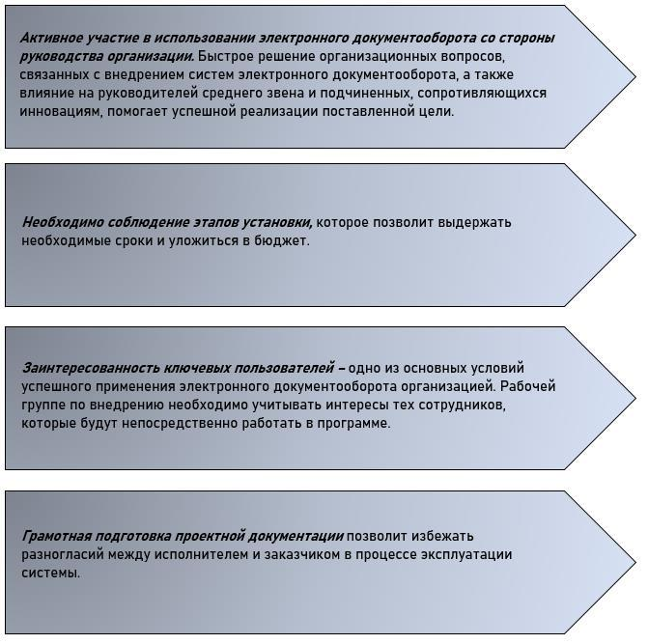

Рисунок 1 – Условия, способствующие успешному внедрению СЭД

11

Следует отметить, что соблюдение выше-обозначенных условий и

принципов электронного документооборота гарантирует более качественное внедрение систем электронного документооборота. Это происходит за счет настройки системы, которая будет учитывать требования, предъявляемые конкретным заказчиком, возможность промежуточного контроля за движением документов, а также требование к наличию специальных возможностей системы по оповещению о нарушениях в процессе работы с документами и их прохождения. Нельзя оставить без внимания и тот факт, что бесперебойное функционирование всех делопроизводственных процессов в организации и их строгое структурирование обеспечивается за счет отслеживание соответствия

системы документооборота государственным стандартам и законодательству в целом.

Таким образом, под электронным документооборотом мы будем понимать такой способ организации делопроизводства в организации, при котором основная часть документов создается, используется и хранится в электронном виде с использованием специализированного класса программного обеспечения – систем электронного документооборота.

* 1. **Определение требований к системе**

В данном случае система – это приложение в архитектуре клиент-сервер с многопоточным сервером с организацией взаимодействия с базой данных на объектно-ориентированном языке Java.

Для решения конкретных поставленных задач программный продукт должен отвечать ряду технологических требований:

* система управления базами данных(СУБД): Sybase SQL 11.0+, MS SQL Server 2008 R2+, MySQL 5.5+, PostgreSQL 9.0+, Java DB 10.x+;
* операционная система Windows 7 и выше;
* интерфейс программы и данные должны быть только на русском языке;
* приложение должно запускаться без использования интегрированных средств разработки;
* должна быть выполнено тестирование каждой бизнес-функции приложения;
* разработка и использование собственной иерархии классов (не менее 5), расширение базовых классов, предоставляемых JDK;
* реализация не менее 2-х паттернов проектирования на свой выбор (по желанию).
* использовать сокрытие данных (инкапсуляция), перегрузку методов, переопределение методов, сериализацию, абстрактные типы данных (интерфейсы, абстрактные классы), статические методы, обработку исключительных ситуаций;
* в консольном окне серверной части должна отображаться текущая статистика подключений и параметры запуска сервера;
* предусмотреть механизм авторизации пользователей (роли Администратор и Пользователь);
* подписи на всех элементах схем и диаграмм, за исключением названий классов (сущностей), переменных, методов и атрибутов, должны быть выполнены на русском языке русскими буквами;
* необходим механизм регистрации с авторизацией пользователей для допуска функциям;
* требуется понятный, удобный интерфейс ко всем функциям;

1. **ПОСТАНОВКА ЗАДАЧИ И ОБЗОР МЕТОДОВ ЕЁ РЕШЕНИЯ**

**2.1** **Постановка задачи и обзор методов её решения**

Задача данного курсового проекта – это создание функционирующего приложения в архитектуре клиент-сервер с организацией взаимодействия с базой данных на объектно-ориентированном языке Java. Серверное приложение может быть реализовано в виде консольного приложения или GUI-приложения. Клиентское приложение: оконное приложение с использованием средств создания пользовательского интерфейса (JAVAFX,Scene Builder).

Для успешной реализации системы необходимо, в первую очередь, выделить основные задачи, которые будет решать система «Оценки финансовых рисков компании», а также те задачи, которые необходимо выполнить для правильной работы системы.

Основными задачами являются следующие:

* 1. Разработка базы данных для MySQL 5.5+.
  2. Разработка и использование собственной иерархии классов, расширение базовых классов, предоставляемых JDK.
  3. Реализация не менее 2-х паттернов проектирования.
  4. Использовать сокрытие данных (инкапсуляция), перегрузку методов, переопределение методов, абстрактные типы данных (интерфейсы, абстрактные классы), статические методы, обработку исключительных ситуаций.
  5. В разрабатываемом приложении обеспечить добавление, редактирование и удаление записей из базы данных, сохранение табличных результатов в файле (создание текстового отчета), предоставление пользователю аналитической информации (графики, диаграммы).
  6. Предусмотреть возможность сохранять информацию в любой момент на сервере и загружать ранее сохраненные данные.
  7. В консольном окне серверной части должна отображаться текущая статистика подключений и параметры запуска сервера.
  8. Предусмотреть механизм авторизации пользователей (роли Администратор и Пользователь).

Система должна предоставлять удобный интерфейс для конечного пользователя.

Программа дает возможность финансисту улучшить производительность труда, посредством быстрого доступа ко всей интересующей информации.

Рассмотрим некоторые функции, реализующие бизнес-логику:

* Регистрация пользователей.

Пользователь должен заполнить форму регистрации и нажать кнопку «Зарегистрироваться». Если с данными пользователя все в порядке, то он будет зарегистрирован и сможет начать свою работу.

* Авторизация.

Пользователь вводит свой логин и пароль. Если введённый логин есть в базе данных, то дальше проверяем, совпадает ли пароль, введённый пользователем с паролем в базе данных. Если запись в БД не найдена или введён не верный пароль, то будет выведено сообщение об ошибке. Иначе выведется сообщение об успешном входе и в зависимости от роли пользователя, у него будут определённые привилегии.

– Просмотр списка пользователей.

Формируется SQL-запрос, и выводится информация о пользователях, их логин и роль в виде таблицы.

– Просмотр финансовых операций.

Формируется SQL-запрос, и выводится информация, о финансовых операциях выбранного предприятия, их риску и показателям.

– Визуализация информации посредством круговой диаграммы.

Строится диаграмма, показывающая соотношений показателей финансовой операции.

– Расчет показателя финансовой операции.

Необходимо выбрать операцию из таблицы и нажать соответствующую кнопку для расчета показателя.

**2.1.1 JAVAFX**

JAVAFX – платформа на основе Java для создания приложений с насыщенным графическим интерфейсом. Может использоваться как для создания настольных приложений, запускаемых непосредственно из-под операционных систем, так и для интернет-приложений (RIA), работающих в браузерах, и для приложений на мобильных устройствах. JavaFX призвана заменить использовавшуюся ранее библиотеку Swing.

1. **ФУНКЦИОНАЛЬНОЕ МОДЕЛИРОВАНИЕ НА ОСНОВЕ СТАНДАРТА IDEF0**

Основным процессом предметной области является контроль “жизненного цикла” документов. На рисунке 3.1 представлена контекстная диаграмма «».

1. **ИНФОРМАЦИОННАЯ МОДЕЛЬ СИСТЕМЫ И ЕЕ ОПИСАНИЕ**

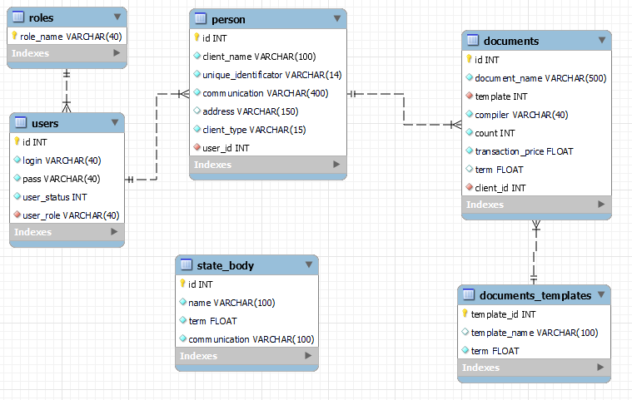

Рисунок 4.1 – Логическая модель системы контроля жизненного цикла финансовых документов

1. **РУКОВОДСТВО ПОЛЬЗОВАТЕЛЯ**

При запуске программы мы видим окно авторизации, где пользователь может ввести логин и пароль. При авторизации, в зависимости от роли пользователя, ему предоставляется различный функционал. В данной системе предусмотрены Администратор, Клиент, Работник. У каждой роли свой набор функций.

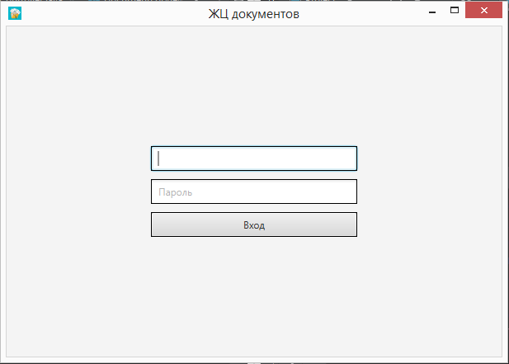

Рисунок 7.1 – Окно авторизации

В зависимости от выбранного типа аккаунта появляется различное меню. При входе в аккаунт администратора встречается вот такое меню:

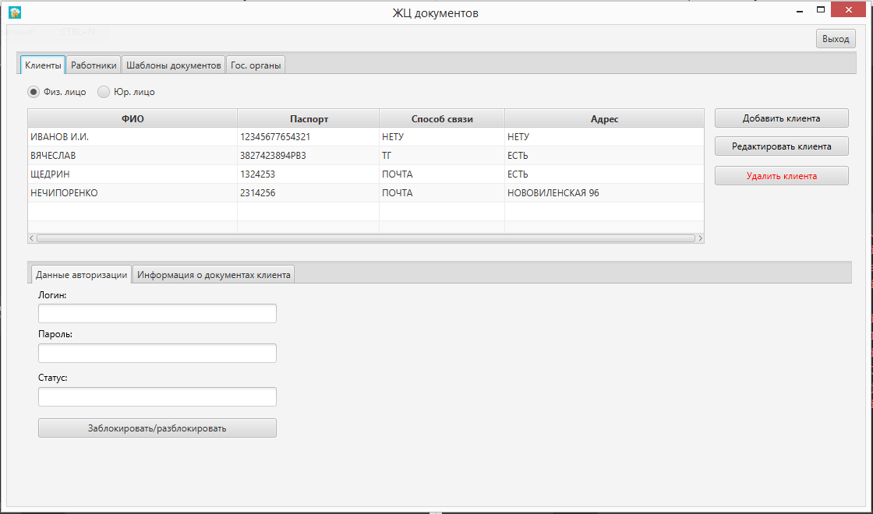

Рисунок 7.2 – Меню работы с клиентами

В меню работы с Клиентами можно выполнять различные операции.

Админстратору представлены такие функции как: добавление клиента,

редактирование клиента, удаление клиента, блокировка/разблокировка аккаунта клиента. При нажатии на клавишу “Добавить клиента” всплывает данное окно.

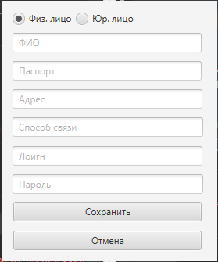

Рисунок 7.3 – Меню создания аккаунта клиента

При нажатии на “Редактирование клиента” всплывает данное окно, в котором дальше ведется работа. В меню можно редактировать все возможные поля : ФИО, номер паспорта , адрес, тип связи, логин, пароль. В меню клиента также присутствует сортировка.

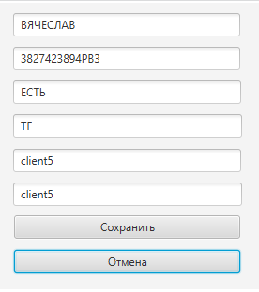

Рисунок 7.4 – Меню редактирования аккаунта клиента

При смене вкладки Администратора встречает меню работника. В нем также можно создавать, редактировать, удалять аккаунт. Присутствует сортировка. Меню выглядит следующим образом:

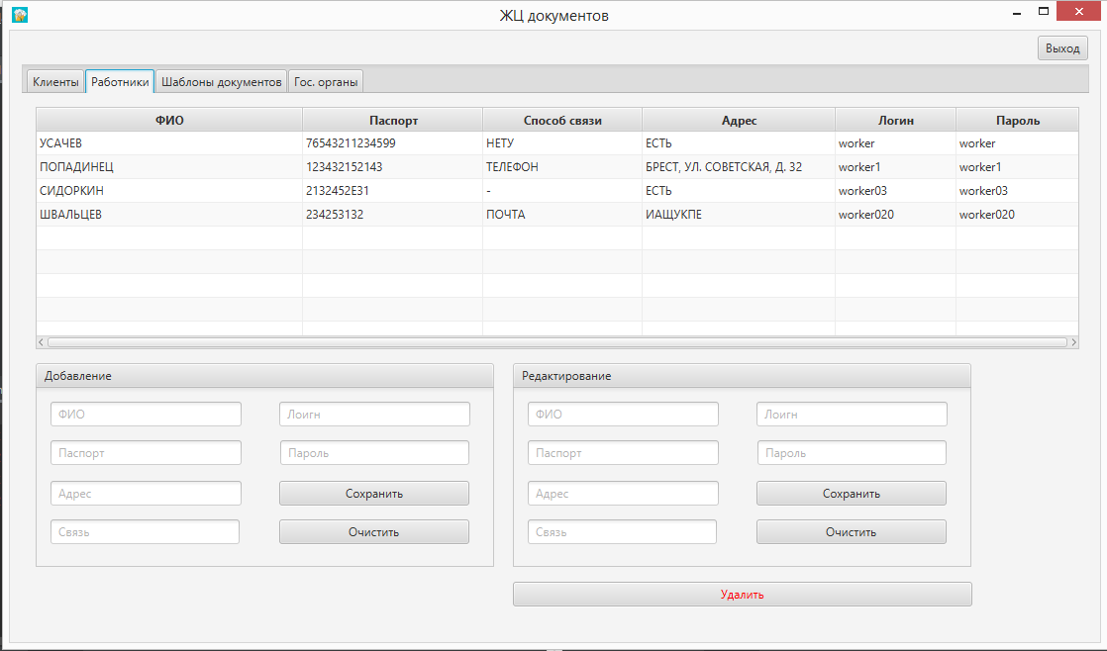

Рисунок 7.5 – Меню работы с Работниками

Далее нас встречает меню для работы с шаблонами документов. В меню реализованы функции добавления, редактирования, удаления шаблонов.

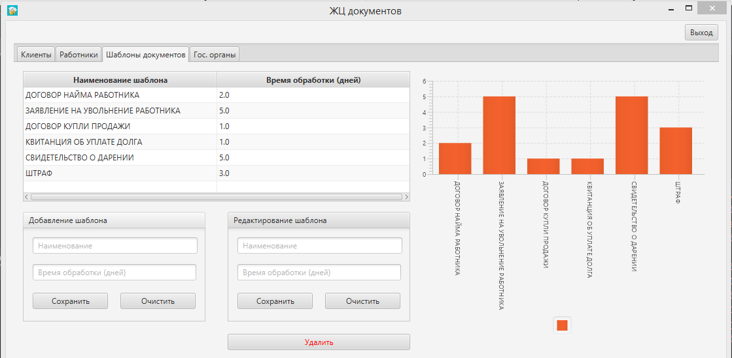

Рисунок 7.6 - Меню шаблонов документов

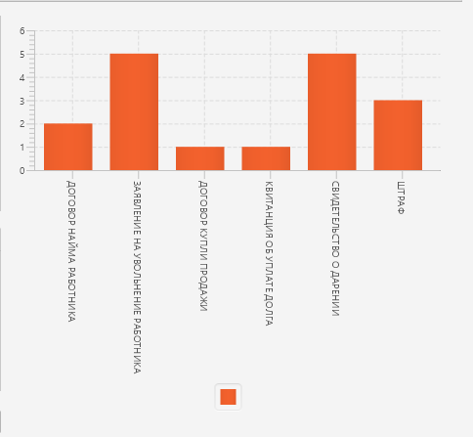

Рисунок 7.7 – Столбиковая диаграмма , показывающая время

обработки различных типов документов

Следующее меню работы с Гос. Органами. Реализованы такие функции как добавление, редактирование, удаление органа.

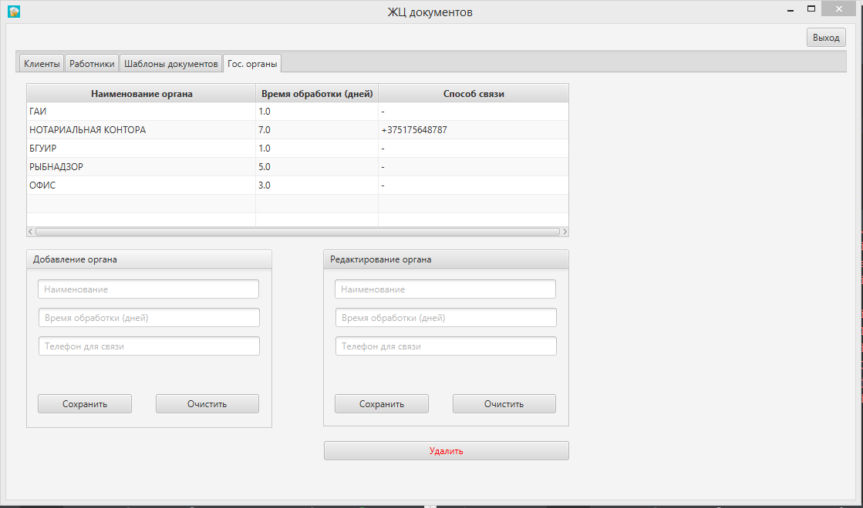

Рисунок 7.8 – Меню работы с Гос. Органами

При входе в аккаунт Клиента , мы попадаем в меню, где происходит составление документа , его редактирование ,удаление и отправка на проверку. Документ появляется у работников, контролируюших жизненный цикл документов.

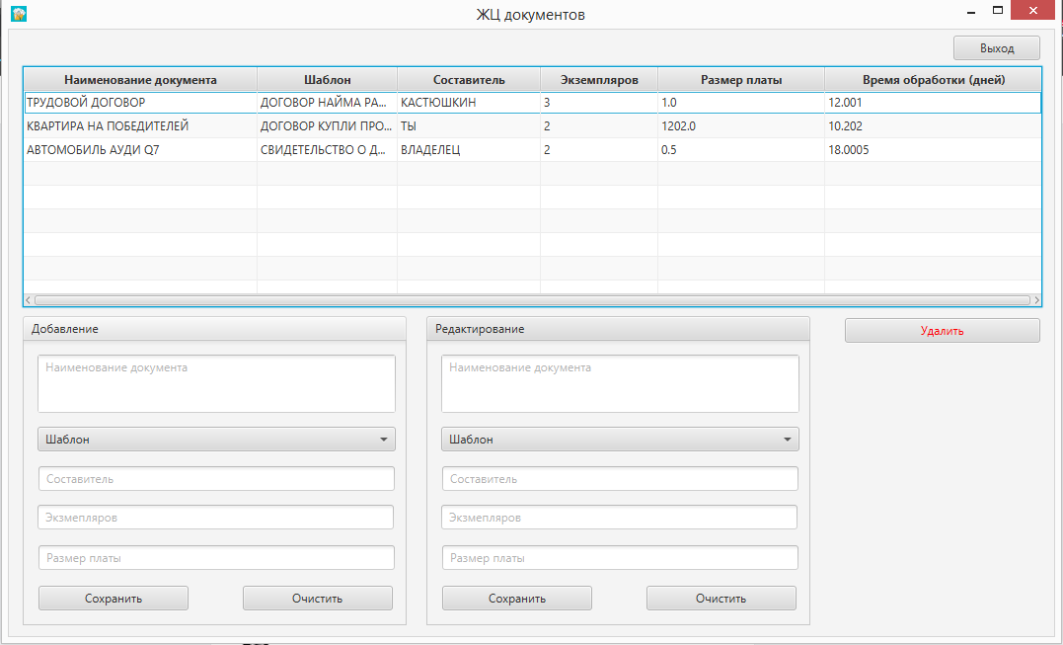

Рисунок 7.9 – Меню клиента

При входе в аккаунт работника появляется меню для контролирования «жизненного цикла» документов. Здесь происходит контрольное редактирование составленных документов, расчет их времени обработки и «отправки» в определенные государственные органы.

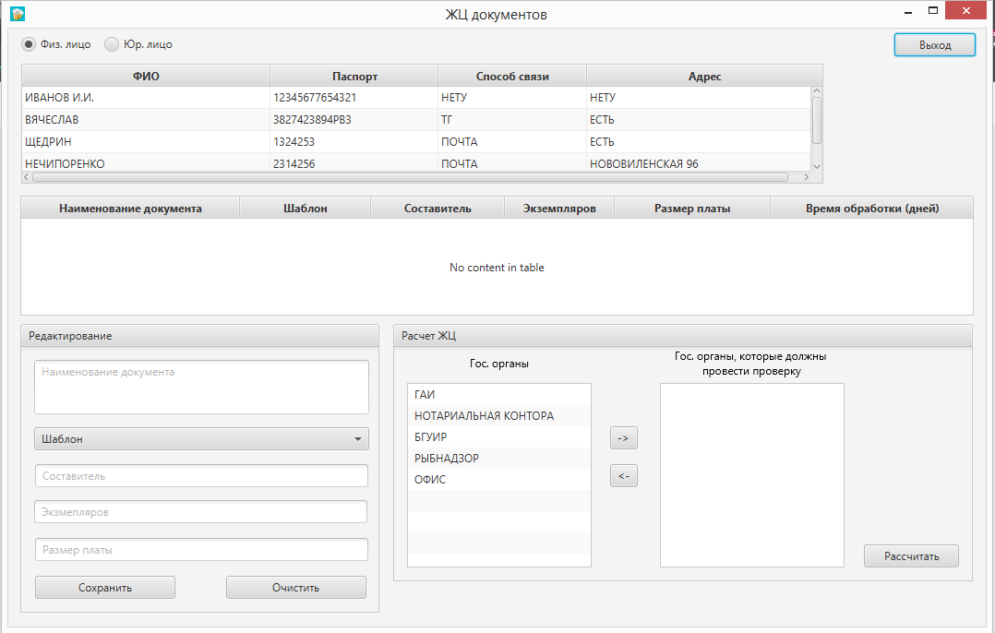

Рисунок 7.10 – Меню работника

**СПИСОК ИСПОЛЬЗУЕМЫХ РЕСУРСОВ**

1. Васильев А.Н. Java. – СПб «Питер», 2011. – 400 с.
2. Блинов И.Н. «Java. Промышленное программирование. – Минск: «УниверсалПресс», 2007г. – 704с.
3. Г. Буч, Д. Рамбо, А. Джекобсон. Язык UML Руководство пользователя.
4. [Электронный ресурс]. – Электронные данные. – Режим доступа <https://discovered.com.ua/glossary/uroven-finansovogo-riska/>
5. [Электронный ресурс]. – Электронные данные. – Режим доступа <https://searchsoftwarequality.techtarget.com/definition/use-case>
6. [Электронный ресурс]. – Электронные данные. – Режим доступа <https://www.lucidchart.com/pages/uml-sequence-diagram>
7. [Электронный ресурс]. – Электронные данные. – Режим доступа <https://www.lucidchart.com/pages/uml-class-diagram>
8. [Электронный ресурс]. – Электронные данные. – Режим доступа <http://forumpravo.by/files/proekt_zakona_o_personalnih_dannih.pdf>
9. [Электронный ресурс]. – Электронные данные. – Режим доступа <https://www.lucidchart.com/pages/uml-deployment-diagram>
10. [Электронный ресурс]. – Электронные данные. – Режим доступа <https://o7planning.org/ru/11105/javafx-piechart-tutorial>
11. [Электронный ресурс]. – Электронные данные. – Режим доступа <https://o7planning.org/ru/11079/javafx-tableview-tutorial>
12. [Электронный ресурс]. – Электронные данные. – Режим доступа https://www.studytonight.com/dbms/database-normalization.php

**ЗАПИСКА БУДЕТ ДОПОЛНЕНА!**